СОВЕТЫ РОДИТЕЛЯМ

Как быстро повысить иммунитет ребенку

Народные средства и методы
Каждый родитель знает, что иммунитет отвечает за восприимчивость организма к заболеваниям. Он очень важен для здоровья ребёнка, т.к подрастающему организму нужно не только бороться с вредоносными бактериями, но и тратить силы на правильный рост и развитие.
Также сбои в иммунной системе могут быть вызваны стрессом, неблагоприятными условиями проживания, неправильным питанием и образом жизни, а также хроническими заболеваниями.
В наше время мало кто может похвастаться прекрасным здоровьем. Частые простудные заболевания у детей уже давно стали нормой. Говорят, что во всём виновата экология, погодные условия и уровень общего качества жизни. Однако сложившаяся ситуация – не повод опускать руки и пускать здоровье подрастающего поколения на самотёк. Скорее наоборот, она должна стимулировать родителей искать способы, которые помогут повысить иммунитет ребёнку очень быстро.
Что же нужно делать, чтобы ваш ребёнок был полон сил и радовался жизни?

1.Правильное питание.
Самый простой способ позаботиться о здоровье вашего малыша – это обеспечить его рацион максимально полезными продуктами, которые будут обеспечивать организм полезными веществами. Для полноценного роста и развития нужно составить режим питания ребёнка, в который будет входить необходимое количество белков, жиров, углеводов, минеральных веществ и витаминов.

Продукты, содержащие витамины для поднятия иммунитета
Фрукты, овощи
В них содержится повышенное содержание витаминов, клетчатки и минералов. Наиболее благоприятно влияют на иммунитет цитрусовые и яблоки, которые обогащены витамином С, а яблоки ещё помогают поддерживать здоровую микрофлору кишечника и нормализуют пищеварительный процесс. Также рекомендуется употреблять: ГРАНАТЫ, ПОМИДОРЫ, КЛЮКВУ, БЕЛОКАЧАННУЮ КАПУСТУ, ГРЕЙПФРУКТЫ (благотворно влияют не только на иммунитет, но и на сердце), МОРКОВЬ, ТЫКВУ, БРОККОЛИ (обладает противовоспалительными свойствами).
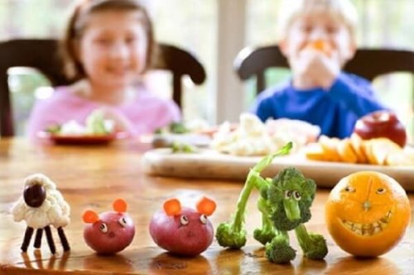
Цельно зерновые каши
Каши являются хорошим источником витаминов и микроэлементов. Для увеличения содержания витаминов в каше, рекомендуется добавлять в неё ягоды или фрукты (сухофрукты).
Мёд
Лучше всего выбирать пчелинный мёд.
Лук и чеснок
Лук и чеснок издавна являются самым лучшим народным средством очень быстро повышающим иммунитет. Их можно давать ребёнку просто так, с хлебом или другой едой. Но не все дети любят лук и чеснок из-за горького вкуса. В этом случае лук можно мелко нарезать и добавить в тарелку с супом, а чесноком натереть гренку. Их летучие свойства можно использовать как защиту. Нарежьте лук и чеснок на тарелку и разместите не далеко от места, где ребёнок находится часто.
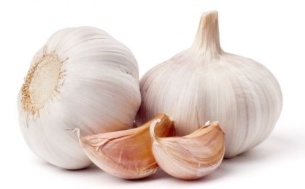
Продукты обогащённые витамином Д
К ним относятся: морская рыба, растительные масла и молочные продукты. Витамин Д проникает в организм через кожу с солнечными лучами. Зимой содержание этого витамина значительно снижается, поэтому его нужно восполнять употреблением пищи, богатой витамином Д. витамин Д исчезает при жарке и варке, поэтому лучше готовить на пару или потушить без масла.
Орехи
Можно использовать все орехи в качестве повышения иммунитета.
Свежевыжатые соки и их польза

Овощи и фрукты полезны для организма. Они содержат множество биалогически активных веществ, принимающих участие в работе всего организма. Но каждый сок влияет на организм по-разному, поэтому стоит разобраться во всех видах соков, которые можно и нужно пить вашему ребёнку.
- Абрикосовый. Оказывает благотворное влияние на печень и кожные покровы, улучшает зрение;
- Апельсиновый. Содержит большое количество витаминов С, В1, В5, В12. Рекомендуется при простуде и стрессе;
- Березовый. Тонизирует, активизирует обмен веществ, улучшает работу пищеварительного тракта;
- Виноградный. Рекомендован детям, богат железом, тонизирует;
- Гранатовый. Является кроветворным, улучшает иммунитет, благотворно влияет на работу практически всех органов, содержит много витаминов, минеральных солей, сахаров, клетчатки;
- Грейпфрутовый. Содержит витамин С, нормализует обмен веществ и кровяное давление;
- Грушевый. Препятствует ожирению;
- Капустный. Быстро усваивается, богат хлором, серой и йодом, улучшает состояние волос, кожи и ногтей;
- Лимонный. Источник витамина С и множества других полезных веществ, улучшает нервную и кровеносную системы;
- Морковный. Содержит калий, фолиевую кислоту и каротиноиды, которые образовывают витамин А. Этот витамин отвечает за состояние кожных покровов и слизистых оболочек;
- Облепиховый. Содержит витамины — А, В1, В2, В3, С, Е, микроэлементы — бор, железо, марганец, растительные антибиотики и органические кислоты;
- Персиковый. Богат солями калия, укрепляющими сердечные мышцы;
- Свекольный. Содержит кальций, натрий, хлор. Улучшает состояние нервной системы, почек, желчного пузыря и сосудов. Рекомендуется пить по прошествии нескольких часов после приготовления;
- Томатный. Богат натуральными сахарами, витамином С, органическими кислотам. Улучшает память, работу сердца, обмен веществ, состояние нервной системы, обладает антиоксидантными свойствами;
- Тыквенный. Улучшает кровообращение, работу кишечника и печени. Очищает от токсинов, борется с простудой и стрессами;
- Сок черной смородины. Повышает иммунитет;
- Сок шиповника. Улучшает обмен веществ, аппетит, сопротивление инфекциям, повышает выносливость;
- Яблочный. Богат железом, калием и бором.

Обратите внимание! Детям до трех 3 лет рекомендуется разбавлять сок водой 1:1. Пить его лучше всего свежеприготовленным, мелкими глотками или через трубочку, за 30-40 минут до еды. После выпитого сока, попросите ребенка прополоскать рот водой, чтобы сохранить эмаль в нормальном состоянии. 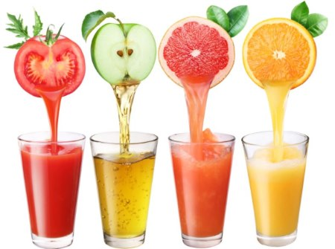

Молочные продукты для устранения микробов и восстановления микрофлоры кишечника
Кишечник играет важнейшую роль в формировании иммунитета, т.к. именно в нем работает наибольшее количество клеток иммунной системы.
Снижение иммунитета происходит из-за дисбактериоза (снижение нормального количества пребиотиков в кишечнике). Пребиотики вырабатывают большую часть витаминов, а также они отвечают за выведение токсинов и препятствуют размножению вредоносных бактерий.
Для поддержания нормальной микрофлоры кишечника нужны лактобактерии и пребиотики. На данный момент в магазинах существует не мало «обогащенных» и «витаминизированных» напитков. Но лучше действовать проверенным методом, чтобы повысить иммунитет ребенку очень быстро.
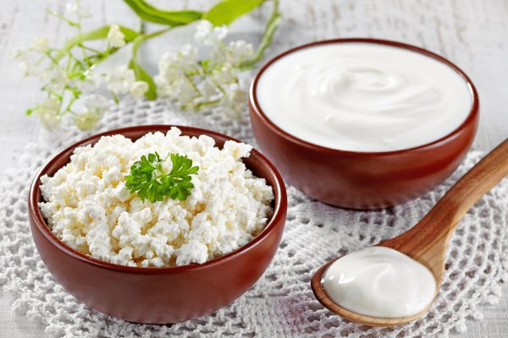
Народные средства — кефир, ряженка и натуральный йогурт— действуют лучше тех, что вы видите на прилавках. Обычно эти напитки пьют вечером (перед тем, как лечь спать) но многие врачи рекомендуют использовать и утром.
Исследованиями было доказано, что если ваш ребенок употребляет кисломолочные продукты два раза в день, то значительно снижается риск развития ОРВИ и гриппа (особенно это относится к детям в возрасте от 3 до 7 лет). В случае заболевания, у детей, которые регулярно употребляют кисломолочные продукты, менее выражены симптомы и значительно снижается продолжительность болезни.

Режим дня
Чтобы ребенок рос здоровым и активным ему необходим правильный распорядок дня, который должен включать зарядку, прогулку, график приема пищи и сна, а также гигиенические процедуры.
Утренняя зарядка
Начинать день лучше всего с зарядки, которая помогает взбодриться, привести мышцы и сосуды в тонус, что оказывает не малое влияние на умственную деятельность.
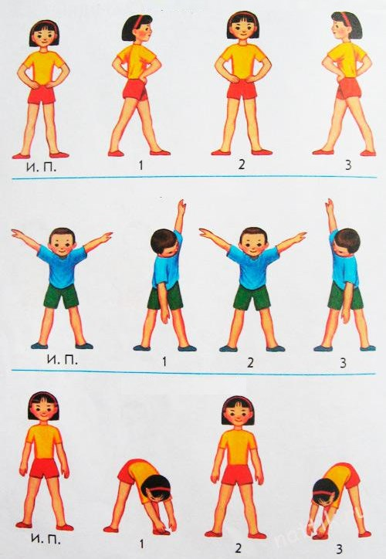
При условии, что ребенок регулярно делает утреннюю зарядку, у него улучшается аппетит, кровоснабжение, работа мозга, снижается риск заболеваний и быстрого переутомления.

Прогулки и закаливание
Хороший способ повысить иммунитет ребенку очень быстро — народные средства, такие как: свежий воздух и закаливание. Заниматься закаливанием ребенка нужно начинать с самого младенчества. В первую очередь не стоит повторять ошибку многих — чрезмерно кутать ребенка и держать его в жарком и душном помещении.
Важно помнить! Ребенок адаптируется под окружающую среду в течении первых 2-ух недель жизни. Это значит, что если вы сразу приучите ребенка к нормальной температуре воздуха (18 — 22°C), то в последующем он не будет все время мерзнуть.
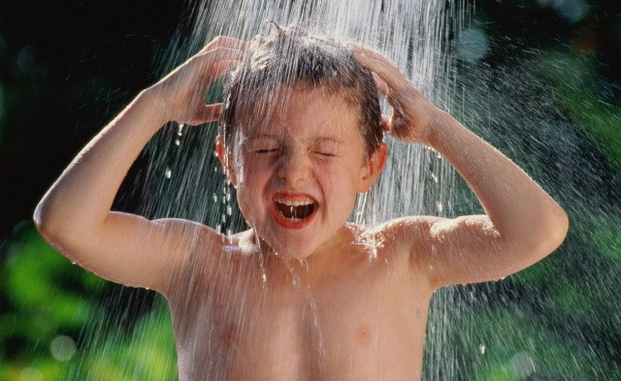
Одевайте ребенка исключительно по погоде. Забудьте о старом выражении «жар костей не ломит». Уже давно доказано, что перегрев организма хуже, чем переохлаждение. То же самое касается ножек: стопа человека создана для того, что бы ходить по прохладной поверхности. В стопах нет жизненно важных органов, которые можно обморозить, поэтому слегка прохладная ножка у ребенка является абсолютной нормой.
Также как и укутывание, очень вредны горячие ванны. Вода для купания ребенка должна быть 37 — 38°C. Для закаливания ребенка, рекомендуется постепенно снижать температуру воды для купания.
Выводите вашего малыша на прогулку, желательно два раза в день. Они очень важны для здоровья ребенка, т.к. в доме он дышит пылью (даже если вы прибираетесь несколько раз в день, она все равно останется), спертым воздухом (особенно в отопительный период).
Находясь дома ребенок не получает достаточного количества кислорода, который насыщает каждую клетку организма, что может привести к недомоганиям. Если у вас нет возможности вывести его на улицу, то проветривайте помещение как можно чаще.

Отдых и сон
Ни какие народные средства не помогут повысить иммунитет вашего ребенка, если он не получает полноценного отдыха. Дети, особенно маленькие, очень быстро переутомляются, а сон помогает восполнить потраченные силы. Ребенок до 7 лет нуждается в дневном сне.
Если он не будет его получать, то происходит перегрузка нервной системы, что может пагубно повлиять на дальнейшее развитие. Кроме отдыха мышц и мозга, во время сна происходит обогащение организма кислородом (в момент глубокого сна раскрываются легкие, а дыхание становится глубоким).
За несколько часов до ночного сна, нужно играть с ребенком в тихие игры (можно читать книжки). Это позволит ему успокоиться, что необходимо перед сном. Для полноценного отдыха организма, ночной сон должен начинаться не позднее 22.00. Перед сном обязательно проветрите комнату, в которой спит ребенок. Также можно сходить на прогулку.

Рекомендуемая продолжительность сна и бодрствования детей 1,5 мес- 3 лет
В режиме дня младших (3-4 года) и средних (4-5 лет) групп детского сада предусматривается 12-12,5 ч на сон, из них 2 ч на одноразовый дневной сон. Для детей старшей (5-6 лет) и подготовительной (6-7 лет)
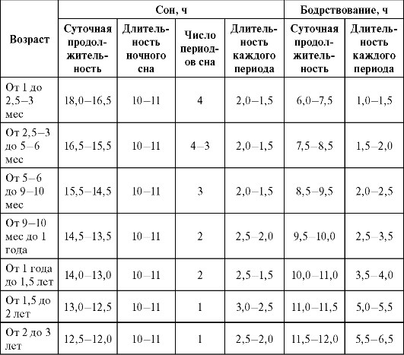
групп на сон полагается 11,5 ч (10 ч ночью и 1,5 ч днем).
Продолжительность сна у детей школьного возраста меняется с возрастом и составляет:
- в 7-10 лет — 11-10 ч;
- в 11-14 лет — 10-9 ч;
- в 15-17 лет — 9-8 ч.

Гигиена и чистота в доме
Дети, особенно до 3-ех лет, изучают мир. Они везде ползают и заглядывают в каждый угол. Они могут ползать по полу, а уже через секунду потянуть руки в рот. Поэтому, для поддержания здоровья ребенка, важно поддерживать чистоту в доме. Ежедневно выделяйте время на уборку (в нее должна входить и влажная).
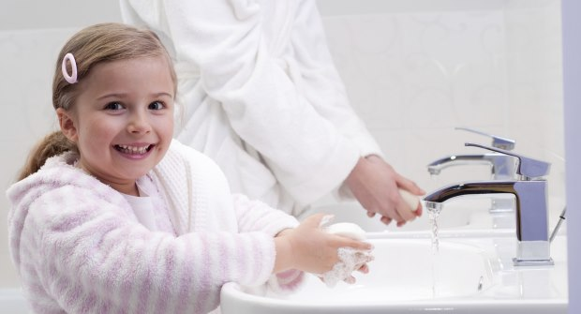
Если у вас маленький ребенок, то повремените с домашними животными. Также стоит избегать большого количества мягких игрушек и книг в комнате, где находится ребенок, т.к. они собирают много пыли.
Гигиена ребенка не менее важна для полноценного развития. Дети очень активные, а соответственно часто пачкаются и потеют. Поэтому необходимо мыть руки после игр и перед приемом пищи, принимать ежедневный душ и, естественно, соблюдать утренний туалет. Не позволяйте детям есть грязные овощи и фрукты, а также поднимать что-то на улицах. Это может привести к различным заболеваниям.

Особенности укрепления иммунитета ребенка после болезни
Если ваш ребенок недавно перенес болезнь, то вам нужно знать, как повысить иммунитет ребенку очень быстро. Народные средства помогут восстановить силы и не окажут отрицательного воздействия на организм. Сделать это можно с помощью витаминных смесей (рецепты описывались ранее) и различных полезных чаев, настоек и отваров.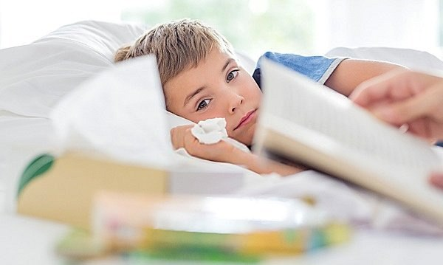
Рецепты чаев и настоек для укрепления иммунитета:

1. «Четвёрка трав». Для приготовления возьмите зверобой, бессмертник, ромашку и березовые почки (в равных количествах), залейте их кипятком и оставьте на ночь в термосе. Употреблять 1 раз в день за 30 мин до еды.

Отвар шиповника — самый полезный способ укрепления иммунитета
Шиповник содержит огромное количество витаминов А, С, В, К, и Е, минералов (калий, магний, марганец, железо, фосфор и кальций), органических кислот, биологических пигментов и полифенолов.
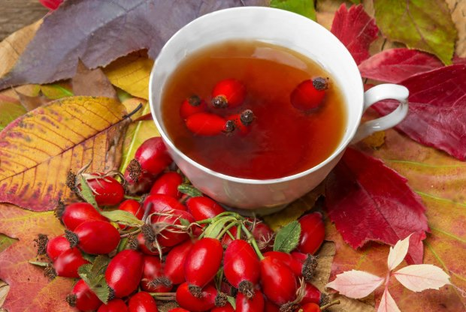Он улучшает зрение, укрепляет волосы и ногти, восстанавливает обменные процессы в печени, обладает мягким желчегонным эффектом, нормализует пищеварительный процесс.
Отвар из плодов шиповника является хорошим народным средством для повышения иммунитета. Он без труда сможет очень быстро поставить ребенка на ноги после болезни.

Как приготовить и употреблять отвар
Возьмите 4 ст. ложки измельченных плодов шиповника, залейте их 1 л. воды и поставьте вариться. Как только вода закипит, убавьте огонь и варите на протяжении 10-15 мин. После того, как напиток будет приготовлен, остудите его и процедите. Для усиления вкуса отвара допустимо добавление меда, сахара или изюма.
Чтобы максимально сохранить полезные свойства шиповника, вы можете прибегнуть к другому способу приготовления — залейте 3 ст. ложки ягод 3 стаканами кипятка и оставите настаиваться в термосе на 2 часа.
Отвар из шиповника разрешено давать детям с 6 месяцев — по 100 мл. в сутки. Норма для ребенка 1-3 года — 200 мл, а в возрасте 3-7 лет — 400 мл.
Более старшим детям разрешено увеличить количество до 600 мл.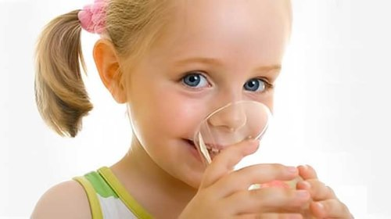

Из предоставленных способов укрепления иммунитета, вы можете выбрать несколько наиболее понравившихся вам. Только помните, что успех зависит от регулярности.
Поэтому рекомендуется вспоминать об этих способах, не только когда ребенок заболел, но и заниматься профилактикой болезней.
Рациональное питание
Родители должна проследить, чтобы малыш ежедневно получал с пищей следующие витамины и минералы:
витамин А — содержится в моркови, капусте, огородной зелени, печени, морской рыбе, молоке, сливочном масле, яичном желтке;
витамин С — входит в состав цитрусовых, свежей и квашеной капусты, плодов шиповника, черной смородины и т.д.;
витамин Е — содержится в растительном масле, шпинате, листовом салате, брюссельской капусте, брокколи, цельнозерновом хлебе, проращенной пшенице и т.д.;
витамины группы В (В1, В2, В6, В9, В12) — входят в состав бобовых, свеклы, томатов, зеленого горошка, гречки, овсянки, печени, творога, сыра, дрожжей, яичного желтка, икры, говядины;
витамин Д — содержится в коровьем молоке и морской рыбе, а также в аптечном рыбьем жире;
калий — входит в состав бахчевых, цитрусовых, бобовых, огурцов, помидоров, редиса, чернослива, изюма, печеного картофеля;
магний — пополнить его запасы в детском организме можно за счет грецких орехов, тыквы, моллюсков, креветок, сои, гороха, огородной зелени;
медь — содержится в фундуке, гречке, овсе, сладком красном перце, картофеле, землянике, помидорах;
цинк — входит в состав семечек подсолнечника, фундука, грецких орехов, мяса, круп, пшеничных отрубей.
йод — поступает в организм с морской капустой, морепродуктами, рыбой, свеклой, грибами, редисом, дыней, луком, зеленым горошком.

2. «Листья грецкого ореха». З ст. ложки листьев заливаем 3 стаканами кипятка и настаиваем ночь. Пить 1 мес.

3. «Чай монастырский». На литр воды берем по 1 ст. ложке шиповника и кусочков корней девясила, кипятим 20 минут и настаиваем час. После, в таких же количествах, добавляем зверобой и душицу, доводим до кипения и настаиваем 2 часа.

4. «Иван-чай, мята, цветки каштана, мелисса». Смешать ингредиенты в равном количестве. На 2 столовые ложки надо 0.5 л кипятка. Настаиваем и употребляем в малых количествах на протяжении дня.

5. «Брусничный чай». Ингредиенты: засушенные брусничные листья — 12г., сахар — 10 г. Листья брусники залить кипятком и заваривать 10 мин. Добавить сахар и пить свежезаваренным.
6. «Чай из рябины». Состав: малина сушеная — 5г., сушеные листья черной смородины — 2 г., рябина — 30 г. Залейте кипятком на 7-10 минут. Налейте в кружку, разбавляя кипятком.

Рецепты вкусных витаминных смесей
Полезные продукты можно принимать как вместе с пищей, так и в качестве биоактивной добавки. Если вы не успеваете заранее составлять меню для вашего чада на длительный период, то можно регулярно давать ему вкусное народное средство — витаминные смеси. Они без труда помогут очень быстро повысить иммунитет ребенка. Ниже приведено несколько таких рецептов.

Рецепт 1: полезной витаминной смеси
Для приготовления поливитаминной смеси вам понадобится: 1 лимон, 50 г. инжира, и по 100 г. изюма, кураги, меда и арахиса либо грецких орехов. Перед приготовлением тщательно вымойте лимон под горячей водой. Натрите его цедру на терке.
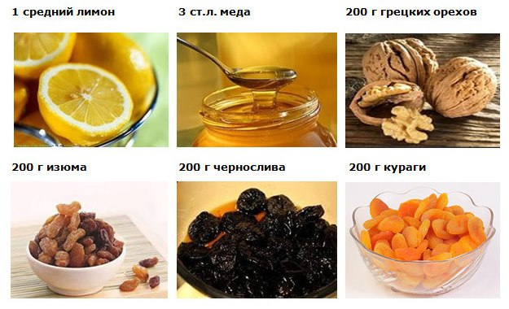
Затем измельчите в блендере орехи, изюм, курагу, инжир и соедините их с цедрой. В приготовленную смесь выдавите сок лимона и добавьте жидкий мед. Получившийся состав оставьте на 48 часов в темной посуде. После давайте ребенку 1-2 ч. ложки 3 раза в сутки за час до приема пищи. 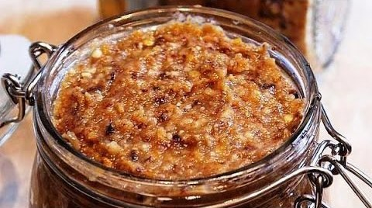

Рецепт 2: на яблоках
Для изготовления лекарства возьмите: 3 яблока, 1 стакан грецких орехов, 0.5 стакана воды и по 0.5 кг. клюквы и сахара. Затем разомните ягоды и нарежьте небольшими кубиками яблоки.
Смешайте все ингредиенты, залейте их водой и на медленном огне доведите до кипения. Охладите полученную смесь. Принимать следует по 1 ч. ложке два раза в сутки.

Рецепт 3: смесь из сухофруктов
Для приготовления смеси из сухофруктов вам понадобится: 1 лимон и по 250 г. изюма, меда, грецких орехов, чернослива и кураги. С лимоном делаем все то же самое, что и в первом рецепте.
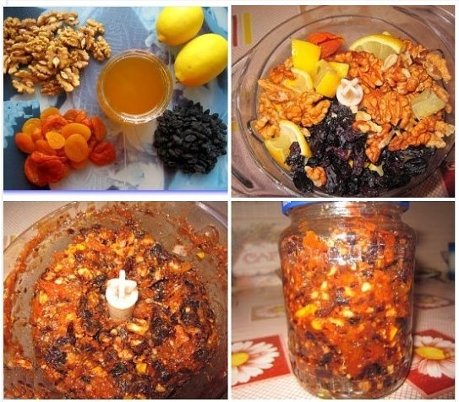
Сухофрукты перебираем, моем и просушиваем. Все ингредиенты, за исключением меда, перемалываем блендером или перекручиваем в мясорубке. Затем заливаем медом и перекладываем в стерильную баночку. Давать ребенку надо по 1 ч. ложке за 30 мин. до еды 3 раза в сутки.

Поливитаминные препараты
Если же иммунитет очень сильно ослаблен или у вас нет возможности обеспечить ребенка необходимым количеством витаминов, которые будут поступать через пищу, то стоит обратиться к средствам, продающимся в аптеках.
Если у вашего малыша нет каких-то особых указаний врача, то лучше всего выбирать поливитаминные препараты. Они содержат все необходимые витамины и микроэлементы, которые ребенок должен получать ежедневно.
При выборе витаминов для ребенка стоит учитывать его возраст и другие индивидуальные особенности, т.к. от этого зависит суточная норма потребления необходимых веществ.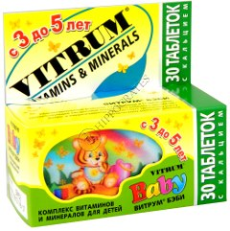
Если вы этого не сделаете, то у вас есть шанс выбрать неправильную дозировку, что приведет к неблагоприятным последствиям. При подборе витаминного комплекса для вашего малыша, лучше всего проконсультироваться с педиатром или хотя бы с фармацевтом в аптеке.

Рецепты лекарства из меда, чеснока, лимона
Рецепты из меда, чеснока, лимона | Ингредиенты | Приготовление
Рецепт 1 | чеснок — 4 головки, пчелиный мед — 300-400 г., лимон — 6 шт. | Разрежьте лимон и выберите все косточки, очистите чеснок. Затем измельчите лимон с чесноком в блендере до консистенции каши.  Полученную смесь перемешайте с медом и поставьте отстаиваться. После того как она отстоится, слейте сок.  Перелейте его в темную посуду из стекла и храните 10 дней на холоде.
Рецепт 2 | чеснок — 3 головки, пчелиный мед -1 кг., лимон -4 шт., льняное масло — 1 стакан. | Очистите лимоны и чеснок, измельчите их. Добавьте к смеси мед и масло.  Получается довольно густая масса. Хранить нужно в холодильнике.

Прополис для восстановления иммунитета
Прополис одно из лучших антивирусных и противомикробных средств. Он содержит минеральные вещества, которые способны активировать и модулировать защитные функции организма. Благодаря чему повышение иммунитета происходит за несколько часов.
Хорошим лекарством является мед с прополисом.
Для его изготовления вам нужно взять мед и чистый прополис в пропорции 4:1 и растопить на водяной бане. После чего тщательно перемешать.
Давайте ребенку по ½ ч. ложки. Также настойку прополиса можно добавлять в молоко (1-2 капли). Лучше всего молоко с прополисом пить перед сном.

